**國立宜蘭大學電機系**

**電性量測實務期中專題企畫書**

**題目：**綠能減碳--智慧節能調光系統

**執行期限：110年 04 月 22 日至 110 年 6 月 25 日**

**指導老師：彭世興 教授**

**班 級：電機二乙**

**組 別：第五組**

**專題參與人員：**

**蕭鼎哲、吳梓維、林治佑**

**一、專題企劃宗旨/主旨（請說明本專題的動機目的）**

我們日常生活中的照明設備大部分都是開關照明，但其實這反而較為耗電，所以我們想要藉由這問題來改善耗電問題和節能減碳並可以達到綠能的效果，因此我們選擇使用Arduino技術中的脈衝寬度調變(PWM)來調節燈光大小亮度以及利用藍芽裝置連結並執行相關操作，就可以避免浪費不必要的能源。

**二、設計理念 (請說明本專題之設計理念、創意構想及特色，盡量用圖文一起說明)**

首先設計理念層面:

為何要使用Arduino程式中的PMW呢?

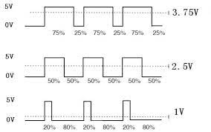

PMW的優點:

1. 隨時能因應不同環境狀況改變設定參數。
2. 並可以方便紀錄當下的狀況並進行除錯。
3. 能出現可程式化的驅動波形輸出結果。
4. 由於可以調節訊號並現在利用於電信行業上。

另外連接藍芽裝置又是何種意義? (HC-05藍芽模組)

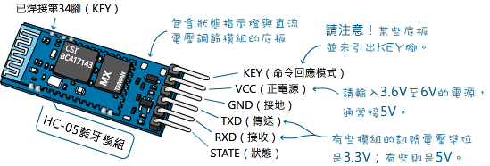

藍芽模組主要是為了能夠把TTL序列資料轉換成藍芽無線方式接受的裝置,連結部分主要是接收、正電源、接地、傳送。

光敏電阻

接收太陽光之後傳送給藍芽裝置來讀取資料。

創意構想和特色部分

主要是看到市面上已經有出現智慧燈泡、燈座並搭配蘋果公司的Homekit可以用來控制燈泡的顏色及亮度，不過現在甚至能直接用手機來調節燈色，所以才讓我們有這個想法來實現這個專題企畫。

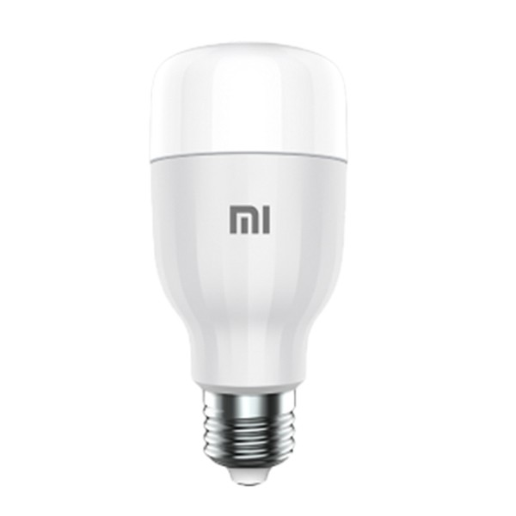(p.s 小米的智慧燈泡)

**三、專題製作之規劃(預計要如何完成製作，可用文字說明或是搭配設計概念圖呈現)**

1. **專題作品展示外觀設計概念圖及說明：**

我們先利用線上軟體構圖的方式先設計電路概念圖，但是並沒有實際去製作程式加以應用，目前是以參考資料查詢並慢慢去設計這電路圖，所以不確定這是否是個正確的電路。

**(2) 系統功能設計說明:**

首先先用光敏電阻來接收太陽光，利用太陽光的能量，然後用藍芽的傳輸功能可以用手機觀察現在的電阻值跟電壓值。經過PWM的控制調節LED燈泡亮度。

**(3) 預計使用器材規劃：**

1.電阻x2

2.LED(燈)

3.Arduino UNO板

4.藍芽模組

5.光敏電阻

1. **預期效益**

我們目前預期的地方，也是希望能夠正確讀取數據讀值，並且達到節能減碳的效果。但對於藍芽裝置的部分不是這麼理解，所以可能要在這方面多查些資料來瞭解藍芽裝置操作方面。

**參考文獻**

1. **智慧節能照明控制系統應用**

[**https://www.taesco.org.tw/wp-content/uploads/2019/04/%E6%99%BA%E6%85%A7%E7%AF%80%E8%83%BD%E7%85%A7%E6%98%8E%E6%8E%A7%E5%88%B6%E7%B3%BB%E7%B5%B1%E6%87%89%E7%94%A8%EF%BC%88%E7%AC%AC55%E6%9C%9F%EF%BC%89.pdf**](https://www.taesco.org.tw/wp-content/uploads/2019/04/%E6%99%BA%E6%85%A7%E7%AF%80%E8%83%BD%E7%85%A7%E6%98%8E%E6%8E%A7%E5%88%B6%E7%B3%BB%E7%B5%B1%E6%87%89%E7%94%A8%EF%BC%88%E7%AC%AC55%E6%9C%9F%EF%BC%89.pdf)

1. **HC-05和HC-06藍芽裝置模組**

[**http://swf.com.tw/?p=693**](http://swf.com.tw/?p=693)

1. **執行AT命令（AT-command）修改藍芽模組的資料傳輸速率**

[**http://swf.com.tw/?p=335**](http://swf.com.tw/?p=335)

1. **使用Arduino設定AT命令**

**https://swf.com.tw/?p=712**